2018年7月21日 星期六 晴 30～36℃

益阳大通湖200MWp渔光互补发电项目

二期100MWp渔光互补发电项目情况

* 3区21\*4mm电缆敷设6人；组件接地线连接3人；组件连接器连接2人；
* 29、33、35、80区消缺共计15人；
* 复检31区组件、电气：组件接地线仍有个别未紧固，要求立即整改；
* 验收34区组件、电气存在问题：

1：接地扁铁搭接面积不够；

2：汇流箱防火封堵防火泥掉落；

3：个别组件平整度需调整；

* 验收37区组件、电气：

1：组件接地线个别松动；

2：拉杆紧固不到位；

3：汇流箱内杂物未清理干净；

以上问题要求立即整改。

图片如下：

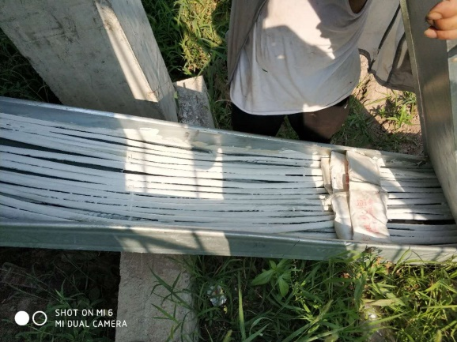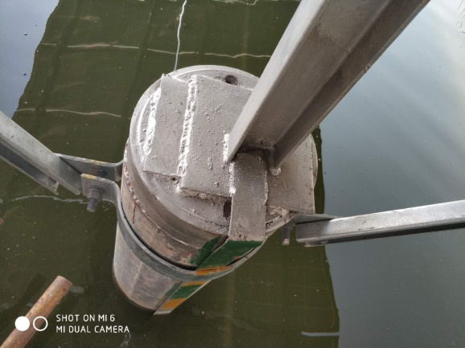

二期现场共人26施工

现场人员：张海龙、仵升靓。